THỰC HÀNH TIẾNG VIỆT
I. YÊU CẦU CẦN ĐẠT
1. Về năng lực
a. Năng lực đặc thù
- Củng cố kiến thức về trạng ngữ, nắm vững đặc điểm về hình thức, chức năng của trạng ngữ; nhận ra những câu có trạng ngữ và giá trị biểu đạt của chúng.
- Hiểu được tác dụng của việc mở rộng thành phần trạng ngữ của câu bằng cụm từ.
b. Năng lực chung
- Năng lực tự chủ, tự học: tự ôn tập kiến thức tiếng Việt đã học trước khi vào lớp.
- Năng lực giải quyết vấn đề: vận dụng kiến thức để giải quyết các bài tập cụ thể
- Năng lực giao tiếp: học sinh trình bày bài làm của mình, chia sẻ kinh nghiệm khi làm bài, góp ý cho các bạn trong lớp.
2. Về phẩm chất: Từ việc làm bài, học sinh được rèn luyện sự kiên trì, chăm chỉ, tinh thần hợp tác - đoàn kết với các bạn trong lớp để giải quyết vấn đề.
II. THIẾT BỊ DẠY HỌC VÀ HỌC LIỆU
- SGK, KHBD, SGV
- Máy tính, máy chiếu, bảng phụ, bút dạ...
III. TIẾN TRÌNH DẠY HỌC
1. Hoạt động 1: Khởi động (5 phút)
1.1. Mục tiêu: Học sinh đặt câu có trạng ngữ là một cụm từ để miêu tả hoạt động ở một hình ảnh có sẵn.
1.2. Tổ chức thực hiện
a. Chuyển giao nhiệm vụ
- GV chiếu một số hình ảnh, yêu cầu HS đặt câu có sử dụng trạng ngữ.
Nội dung:
Hình 1
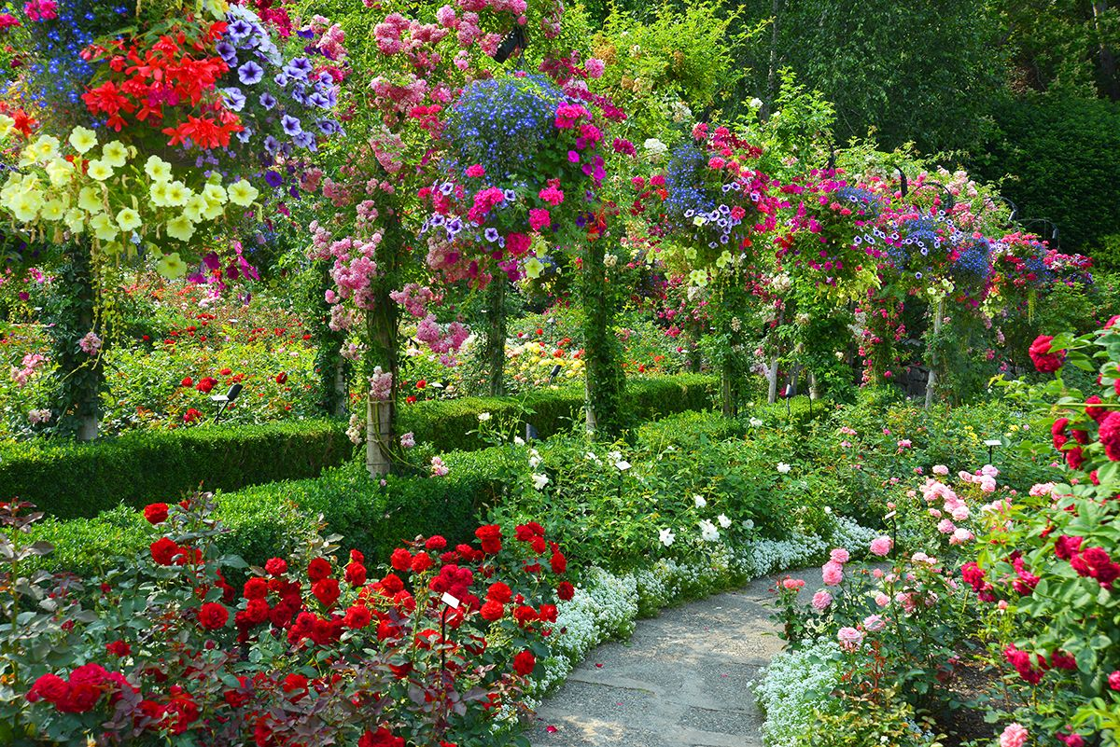

Hình 2
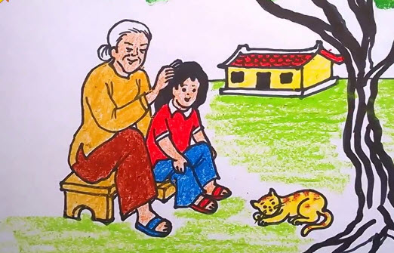
Hình 3
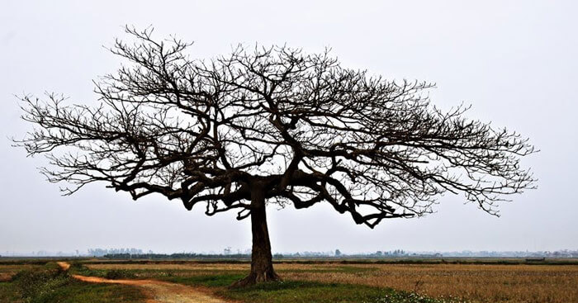

b. Thực hiện nhiệm vụ
- HS suy nghĩ, nhớ lại kiến thức, kĩ năng đã học.
Sản phẩm:
Hình 1: Ngoài vườn, hoa đua nhau nở rộ. (TN chỉ địa điểm)
Hình 2: Bằng sự ân cần, bà chăm lo cho cháu. (TN chỉ cách thức)
Hình 3: Vì rét, cây bàng rụng lá. (TN chỉ nguyên nhân)
c. Báo cáo và thảo luận
- HS đặt được câu có sử dụng trạng ngữ.
- Giáo viên nhận xét phần trình bày của HS.
d. GV kết luận, nhận định
- Giáo viên chốt lại kiến thức và dẫn dắt vào bài mới: Kiến thức về Trạng ngữ các con đã được học từ lớp dưới và chúng ta đều biết đó là thành phần phụ của câu, được thêm vào câu nhằm bổ sung ý nghĩa cho thành phần chính của câu.
2. Hoạt động 2: Hình thành kiến thức (5 phút)
1.1. Mục tiêu: Học sinh nhận biết được tác dụng của việc mở rộng trạng ngữ của câu bằng cụm từ.
1.2. Tổ chức thực hiện
a. Chuyển giao nhiệm vụ
- GV cho HS nhận diện trạng ngữ của câu có thể là một từ hoặc cụm từ. Ví dụ:
(1) Đêm, trời mưa như trút nước.
- Đêm hôm đó, trời mưa như trút nước.
b. Thực hiện nhiệm vụ
- HS suy nghĩ, nhớ lại kiến thức, kĩ năng đã học.
Trạng ngữ trong câu (1) là một từ, trạng ngữ trong câu (2) là cụm từ. Trạng ngữ trong câu (2) được mở rộng hơn so với trạng ngữ trong câu (1). Nhờ được mở rộng, trạng ngữ trong câu (2) cung cấp thông tin cụ thể hơn về thời gian của sự việc trời mưa như trút nước.
c. Báo cáo và thảo luận
- HS xác định các thành phần câu và trả lời câu hỏi về vị trí, chức năng của trạng ngữ trong các ngữ liệu đã cho.
- HS trình bày những băn khoăn của mình (nếu có).
- Giáo viên nhận xét phần trình bày của HS.
d. GV kết luận, nhận định
- Giáo viên chốt lại kiến thức và dẫn dắt vào bài mới: Trạng ngữ thường có vị trí khá linh hoạt trong câu và nhờ có trạng ngữ, câu được bổ sung thêm về nội dung, giúp liên kết giữa các câu trong đoạn chặt chẽ hơn.
3. Hoạt động 3: Luyện tập (20 phút)
3.1. Mục tiêu: Học sinh ôn tập lại các kiến thức đã học và vận dụng để hoàn thành bài tập.
3.2. Tổ chức thực hiện
3.2.1. Nhiệm vụ 1: Làm bài tập số 1.
a. Chuyển giao nhiệm vụ: GV yêu cầu học sinh làm bài tập số 1 trong sách giáo khoa.
Nội dung:
Xác định trạng ngữ trong các câu sau:
b. Thực hiện nhiệm vụ
- HS quan sát, thực hành làm bài.
Sản phẩm
1. Bài tập 1 trang 17
a. Khoảng hai giờ sáng Mon tỉnh giấc.
TN chỉ thời gian CN VN
b. Suốt từ chiều hôm qua, nước bắt đầu dâng lên nhanh hơn.
TN chỉ thời gian CN VN
c. Báo cáo và thảo luận
- HS trình bày bài tập đã làm.
- HS chia sẻ những khó khăn gặp phải trong quá trình làm bài.
d. GV kết luận, nhận định
GV chốt lại kiến thức
Trạng ngữ là thành phần phụ để chỉ thời gian, nơi chốn, mục đích, phương tiện, cách thức diễn ra sự việc và hành động…
2.2.2. Nhiệm vụ 2: Làm bài tập số 2.
a. Chuyển giao nhiệm vụ: GV yêu cầu học sinh làm bài tập số 2 trong sách giáo khoa.
Nội dung:
So sánh các câu trong từng cặp câu dưới đây và nhận xét về tác dụng của việc mở rộng trạng ngữ của câu bằng cụm từ.
b. Thực hiện nhiệm vụ
- HS quan sát, thực hành làm bài.
Sản phẩm
a.1 Trong gian phòng, những bức tranh của thí sinh treo kín bốn bức tường.
TN chỉ nơi chốn CN VN
a.2 Trong gian phòng lớn tràn ngập ánh sáng, những bức tranh của thí sinh treo kín bốn
TN chỉ nơi chốn (không gian lộng lẫy) CN VN
bức tường.
(Tạ Duy Anh – Bức tranh của em gái tôi)
Ở ví dụ a.2, trạng ngữ được mở rộng hơn so với ví dụ ở a.1: không chỉ cung cấp thông tin về địa điểm như trạng ngữ trong gian phòng mà còn cho thấy đặc điểm của căn phòng (lớn, tràn ngập ánh sáng).
b.1 Thế là qua một đêm, trời bỗng đổi gió bấc, rồi cái lạnh ở đâu đến làm cho người ta
TN chỉ nơi chốn CN VN
tưởng đang ở giữa mùa đông rét mướt.
b.2 Thế là qua một đêm mưa rào, trời bỗng đổi gió bấc, rồi cái lạnh ở đâu đến làm cho
TN chỉ nơi chốn CN VN
người ta tưởng đang ở giữa mùa đông rét mướt.
(Thạch Lam – Gió lạnh đầu mùa)
Ở ví dụ b.2, trạng ngữ được mở rộng hơn so với trạng ngữ ở ví dụ ở b.1, nhờ vậy mà thời gian, đặc điểm của sự việc trời trở gió… được nêu lên cụ thể hơn.
c.1 Trên nóc một lô cốt, người phụ nữ trẻ đang phơi thóc.
TN chỉ nơi chốn CN VN

c.2 Trên nóc một lô cốt cũ kề bên một xóm nhỏ, người phụ nữ trẻ đang phơi thóc.
TN chỉ nơi chốn CN VN
(Trần Hoài Dương – Miền xanh thẳm)
Ở ví dụ c.2, trạng ngữ được mở rộng hơn so với trạng ngữ ở ví dụ ở c.1, nhờ vậy mà không gian – nơi người phụ nữ trẻ đang phơi thóc được hiện lên rất rõ nét và cụ thể: cho thấy đặc điểm và vị trí của lô côt (cũ, kề bên một xóm nhỏ).
c. Báo cáo và thảo luận
- HS trình bày bài tập đã làm.
- HS chia sẻ những khó khăn gặp phải trong quá trình làm bài.
d. GV kết luận, nhận định
GV chốt lại kiến thức
Trạng ngữ giúp bổ sung thông tin cho câu, giúp cho câu diễn đạt được rõ ràng hơn, có thể biểu thị được điều mà người viết muốn nói một cách đầy đủ hơn.
2.2.3. Nhiệm vụ 3: Làm bài tập số 3.
a. Chuyển giao nhiệm vụ: GV yêu cầu học sinh làm bài tập số 3 trong sách giáo khoa.
Nội dung:
Hãy viết một câu có trạng ngữ là một từ. Mở rộng trạng ngữ của câu thành cụm từ và nêu tác dụng của việc dùng cụm từ làm thành phần trạng ngữ của câu.
b. Thực hiện nhiệm vụ
- HS quan sát, thực hành làm bài.
Sản phẩm
Dùng trạng ngữ bằng 1 từ sau đó mở rộng trạng ngữ bằng một cụm từ (dựa trên từ chỉ trạng ngữ ban đầu).
VD: Chiều, khu vườn rộn rã tiếng chim ca.
Mở rộng trạng ngữ: Vào buổi chiều mùa hè, khu vườn rộn rã tiếng chim ca.
c. Báo cáo và thảo luận
- HS trình bày bài tập đã làm.
- HS chia sẻ những khó khăn gặp phải trong quá trình làm bài.
d. GV kết luận, nhận định
- GV chốt lại kiến thức
Khi viết, cần biết mở rộng trạng ngữ, điều đó sẽ giúp cho câu được diễn đạt đầy đủ, sâu sắc hơn.
2.2.4. Nhiệm vụ 4: Làm bài tập số 4 thực hành về từ láy.
a. Chuyển giao nhiệm vụ: GV yêu cầu học sinh làm bài tập số 4 trong sách giáo khoa.
Nội dung:
Tìm từ láy và nêu tác dụng của việc sử dụng từ láy trong các câu sau:
b. Thực hiện nhiệm vụ
- HS quan sát, thực hành làm bài.
Sản phẩm
a. Trong tiếng mưa hình như có tiếng nước sông dâng cao, xiên xiết chảy.
Từ láy “xiên xiết” miêu tả âm thanh của tiếng nước chảy, Xiên xiết là mức độ giảm nhẹ của xiết. Câu văn nói về cảm giác của Mên và Mon khi nghe tiếng mưa và tiếng nước sông dâng cao trong đêm. Hai đứa trẻ cảm nhận dòng nước xiết đang dâng dẩn lên và ẩn chứa sức mạnh ngầm, trong đó có sự nguy hiểm đang rình rập.
b. Tấm thân bé bỏng của con chim vụt bứt ra khỏi dòng nước và bay lên cao hơn lần cất cánh đầu tiên ở bãi cát.
Từ láy “bé bỏng” khắc họa hình ảnh những chú chim chìa vôi bé nhỏ, mới được sinh ra nên non nớt, yếu ớt. Hình ảnh những con chim bé bỏng đang bay vào bờ đối lập với dòng nước khổng lổ dâng cao xiên xiết chảy cho thấy vẻ đẹp, bản lĩnh của đàn chim non. Hình ảnh này giúp người đọc cảm nhận được sự kì diệu và sức sống mãnh liệt của thế giới tự nhiên.
c. Những đôi cánh mỏng manh run rẩy và đầy tự tin của bầy chim đã hạ xuống bên một lùm dứa dại bờ sông.
Từ láy mỏng manh miêu ta những cánh chim rất mỏng, nhỏ bé; từ run rẩy diễn tả sự rung động mạnh, liên tiếp và yếu ớt của đôi cánh. Qua đó, câu văn nhấn mạnh sự nhỏ bé, non nớt của đàn chim non mới nở. Nhưng đàn chim ấy đã thực hiện thành công một hành trình kì diệu: bay lên khỏi dòng nước khổng lồ để hạ xuống bên một lùm dứa dại bờ sông.
c. Báo cáo và thảo luận
- HS trình bày bài tập đã làm.
- HS chia sẻ những khó khăn gặp phải trong quá trình làm bài.
d. GV kết luận, nhận định
- GV chốt lại kiến thức
Khi muốn xác định tác dụng của từ láy, chúng ta nên dựa vào nội dung của câu để phán đoán được một cách chính xác tác dụng của từ láy.
3. Hoạt động 3: Vận dụng (5 phút)
3.1. Mục tiêu: HS vận dụng được kiến thức đã học vào thực tiễn viết văn
3.2. Tổ chức thực hiện:
a. Chuyển giao nhiệm vụ
- GV yêu cầu học sinh viết các câu văn có sử dụng trạng ngữ, từ láy trong câu.
- GV giao bài tập về nhà để học sinh luyện tập
Nội dung:
Viết đoạn văn miêu tả cảnh bình minh trên biển, trong đoạn có sử dụng trạng ngữ và từ láy. Gạch chân và chú thích rõ.
b. Thực hiện nhiệm vụ
- HS lắng nghe.
- HS tiếp tục thực hiện các nhiệm vụ được chuyển giao tại nhà.
c. Báo cáo và thảo luận
- HS chia sẻ những thắc mắc của cá nhân.
d. GV kết luận, nhận định
- GV chốt lại những yêu cầu và những lưu ý kĩ năng cần thiết để HS có thể củng cố kiến thức và vận dụng tốt hơn.
IV. RÚT KINH NGHIỆM

